Информация о товарах.
Наша жизнь непосредственно связана с товарами. Мы можем сами производить их, например, сшить красивое платье или изготовить полку для книг. Но чаще мы покупаем товары в магазине.
Что нам надо знать о товарах? Конечно самую важную информацию, которая помогает судить о качестве товаров, их хранении, безопасности эксплуатации или употреблении. Откуда же человек узнаёт эту информацию?
Перечислим основные источники информации о товарах или услугах.
1. Средства массовой информации.
К ним относятся радио, телевидение, газеты, журналы, смс-рассылка и Интернет.
2. Выставки товаров или услуг.
Производители той или иной группы товаров регулярно участвуют в таких выставках. Например, производители мебели организовывают такие выставки регулярно. Человек, который хочет купить мебель, может познакомится с новыми направлениями в мебельном производстве. Увидеть какие цвета и материалы становятся модными в новом году и так далее.
3. Наружная реклама.
Это и листовки, вывески, рекламные щиты.
4. Символы на этикетках, вкладышах, упаковках. Более подробно мы рассмотрим их ниже.
5. Инструкции с описанием качества товаров и технологии их применения.
Производители либо пишут такие инструкции на упаковках, например, на продуктах питания, либо печатают на специальных вкладышах и вкладывают их в коробку с продуктом. Такие инструкции дают, например, к зубным пастам или электрическим приборам.
6. «Сарафанное радио» то есть устное и письменное общение между людьми.
Как часто вы слышите от знакомых: я купила такую замечательную микроволновку и так недорого. Это и есть яркий пример сарафанного радио.
Такие новости могут распространяться через телефон, электронную почту, чаты и социальную сеть.
Какая же информация для нас первостепенная? Конечно, информация о качестве товара и безопасность его использования.
Каждый продавец и производитель товаров должны в обязательном порядке иметь сертификат – подтверждающий его качество. слово сертификат происходит от латинского слова «удостоверяю». Сертификаты обязательны для большинства товаров и услуг.
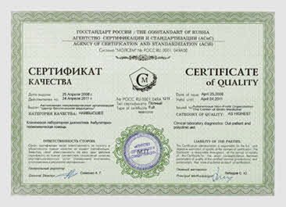
Для выдачи такого сертификата, товар или услугу сначала надо сертифицировать, то есть проверить их соответствие определённым требованиям. Это очень важно. Давайте перечислим задачи, которые выполняет сертификация.
Она оказывает помощь в выборе продукции. Защищает покупателя от того производителя или исполнителя, которые некачественно выполняют свою работу.
Контролирует безопасность продукции для окружающей среды, жизни, здоровья и имущества населения.
Улучшает деятельность предприятий на товарном рынке как внутри страны, так и за её пределами.
Также сертификация содействует экспорту и повышению конкурентоспособности отечественной продукции.
Различают несколько видов сертификатов.

Гигиенический сертификат.
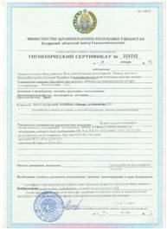
Сертификат соответствия.
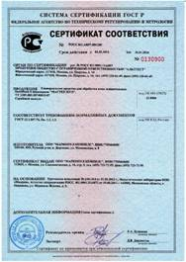
Некоторые товары требуют наличия только гигиенического сертификата, или сертификата соответствия.
Но чаще всего товары должны иметь оба сертификата.
Гигиенические сертификаты выдают органы и учреждения Государственной санитарно-эпидемиологической службы.
После прохождения проверки каждой партии товаров, в том числе и зарубежных на соответствие требованиям безопасности, производитель или торговое предприятие получает сертификат соответствия.
Поскольку ответственность за товар перед покупателем несёт именно торговое предприятие, то оно должно по первому требованию предъявить или сам сертификат соответствия или его заверенную копию.
А теперь давайте поближе познакомимся с той документацией которая прилагается к любому изделию. Это может быть инструкция, паспорт или вкладыш, этикетка или просто маркировка.
Сначала, разберёмся с определением этих слов.
Определение:
Маркировка – это комплекс обозначений, который состоит из текста, графических или цветовых символов и их комбинаций. Маркировка наносится на изделие, упаковку, ярлык или этикетку и позволяет определить изготовителя продукции, условия и сроки её хранения.
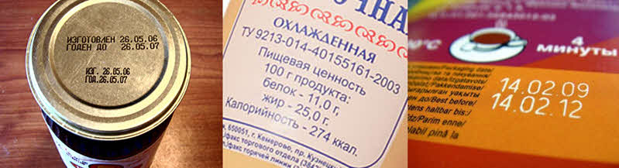
Этикетка содержит фирменное название продукции, символ компании, состав, рекламные материалы и краткую инструкцию для пользователя.
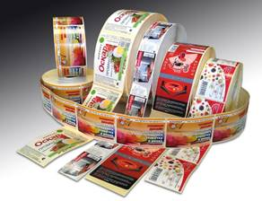
Определение:
Вкладыш – это подробная инструкция, в которой указаны меры предосторожности, если таковые имеются. как правило, вкладыш запечатывают в упаковку лекарств, химических препаратов, игрушек и так далее.
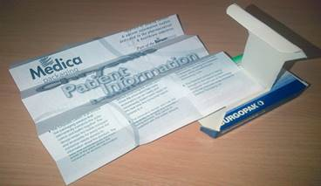
Для того, чтобы было проще определить безопасность того или иного товара или соответствие конкретным требованиям, пользуются торговыми знаками.
Они помогают быстрее заметить нужную информацию.
Так, вот этот торговый знак говорит о том, что товар прошёл обязательную сертификацию и безопасен для использования.
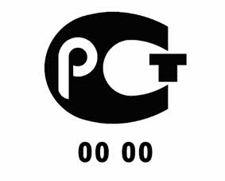
Например, вот этот значок говорит о том, что упаковку товара обязательно надо утилизировать раздельно, то есть не выбрасывать в общую урну. Это призыв не загрязнять окружающую природу, и быть аккуратными.
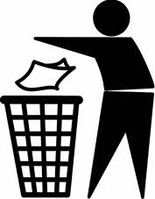
А этот знак ставиться на том материале, который изготовлен из нетоксичных материалов и при его контакте с пищевыми продуктами не будет никакого вреда.
К торговым знакам можно отнести и знакомые обозначения ухода за одеждой.
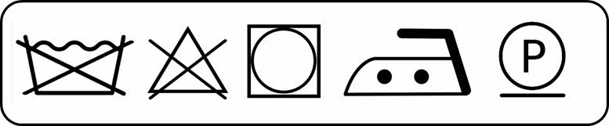
Практически на всех товарах мы видим штрихкод. Давайте разберёмся что это и как его читать.
Определение:
Штрихкод – графическая информация, которая наносится на поверхность товара, маркировку или упаковку изделий. Состоит штрихкод из последовательности чёрных и белых полос или других геометрических фигур.
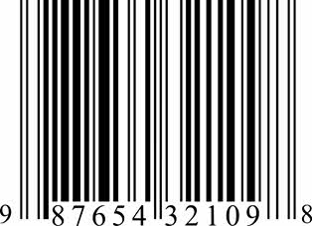
А знаете ли вы, как был придуман штрихкод?
В 1948 году аспирант Института Технологии Университета Дрекселя Бернард Сильвер услышал, как президент местной продовольственной сети попросил одного из деканов этого университета разработать систему, которая помогла бы считывать информацию о продукте при контроле. Декан отказался, а Бернард рассказал об этом своим друзьям Норману Джозефу Вудланду и Джордину Джохэнсону. Втроём они и начали исследовать различные системы маркировки. Первой идеей было использовать ультрафиолетовые чернила. Но они были дорогими и недолговечными, так как со временем выцветали.
Потом Вудланду пришла в голову идея использовать для маркировки азбуку Морзе – специальную систему сигналов, состоящую из тире и точек. Первый штриховой код он нарисовал на пляже на песке. Как затем он сам признавался «Я только расширил точки и тире вниз и сделал из них узкие и широкие линии». Для того, чтобы прочитать штрихи, он приспособил технологию, которой пользовались для озвучивания фильмов. Именно этот принцип и стал началом эры штрихкодов.
Первым товаром, который прошёл под лучом сканера на кассовом аппарате была упаковка жевательной резинки. Она была продана 26 июня 1974 года.
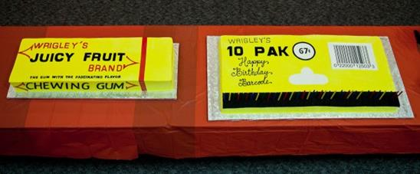
С 1977 года на европейском континенте была создана европейская система кодирования, сокращенно ЕАЭН.
На сегодняшний момент существует два вида штрихкодов: линейные и двухмерные.
Давайте рассмотрим конкретный линейный штрихкод и на его примере разберём что обозначают цифры, которые расположены под штрихами.
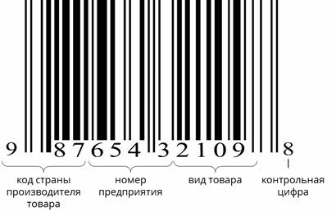
Первые три цифры указывают на страну производителя товара.
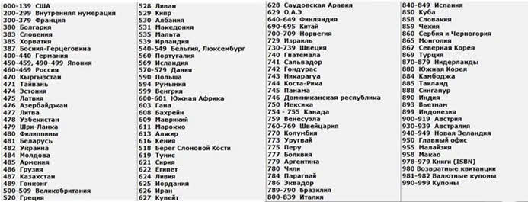
Следующие четыре цифры обозначают номер предприятия. Этот номер системой кодирования выдаётся каждому предприятию. Следующие четыре цифры обозначают вид товара. Каждая организация-производитель или продавец самостоятельно кодируют этими цифрами информацию о продукте. Там может быть зашифровано наименование, сорт, артикул, цвет, размер и так далее.
Последней стоит контрольная цифра. Именно эту цифру и считывает специальный сканер.
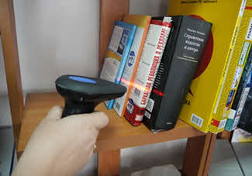
Давайте попробуем проверить, правильно ли подсчитана контрольная цифра.
Выпишем все цифры, кроме последней и присвоим им номера от одного до 11.
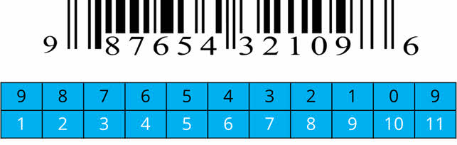
8 + 6 + 4 + 2 + 0 = 20
20 * 3 = 60
9 + 7 + 5 + 3 + 1 + 9 = 34
34 + 60 = 94
10 – 4 = 6
То есть мы выяснили, что рассматриваемый нами штрихкод составлен верно.
Какие функции несёт штрихкод на товаре?
Поскольку вся информация без искажений передаётся по цепочке изготовитель – оптовик – розничный торговец – покупатель, то это значит, что покупатель будет обслужен качественно. Если же товар оказался некачественным, то по штрихкоду нетрудно найти фирму поставщика этого товара и предъявить ей свои претензии.
Право ставить код на свои изделия имеют только те предприятия, которые зарегистрированы в неправительственной организации ЮНИСКАН. Если же предприятие, которое туда не входит поставит код, то на неё подадут в суд и она вынуждена будет заплатить большие штрафы.
Очень много сфер, в которых применяется штриховое кодирование. Не только в России, но и по всему миру.
Вот некоторые из них.
Библиотечное дело. Штрихкоды ставят и на книги, и на читательские билеты.
Фармацевтика. Все лекарства кодируют.
Производство. На конвейерах кодируют детали.
Складское дело – для учёта складируемой продукции на складах.
Для перевозки багажа.
При хранении документации.
Но определить производителя по штрихкоду может только специалист. Если у покупателя возникнут вопросы, то он должен обратиться к продавцу или в отдел защиты прав потребителя.
На бытовом уровне с уверенностью можно сказать только о том, в какой стране был произведён тот или иной товар.
Для этого есть специальные таблицы кодов стран.
Подведём итоги занятия.
Сегодня мы с вами поговорили о товарах, о том, где и как получить о них информацию, о сертификатах и сертификации, о торговых символах, этикетках и о штрихкоде.

